1. JAK2
2. p-JAK2



1. STAT3



1. p-STAT3



1. AKT



1. p-mTOR



1. Cleaved-Caspase-3

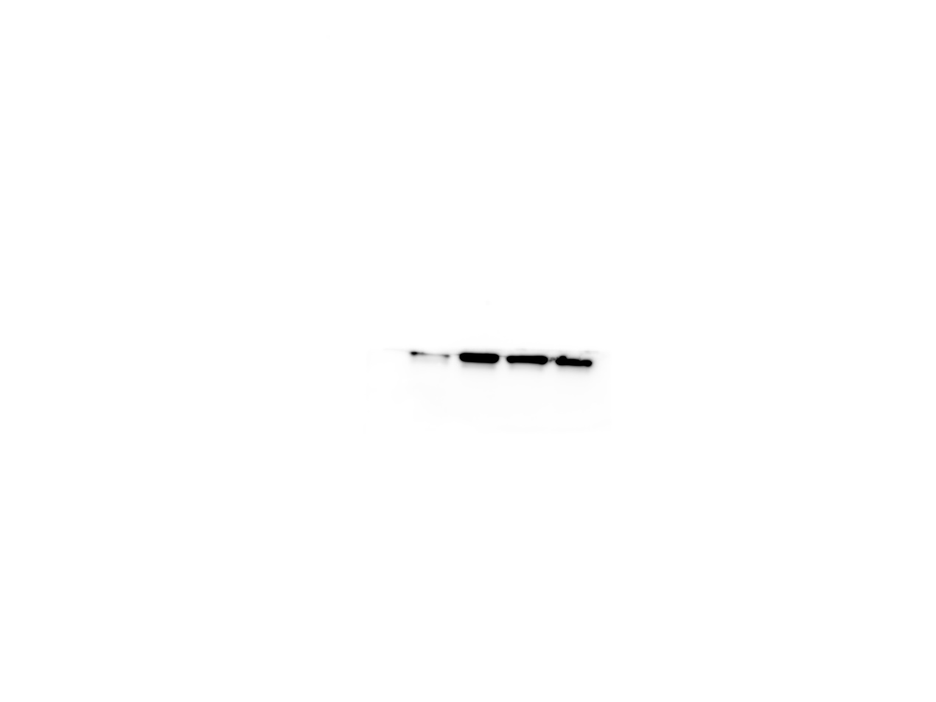

1. Bcl-2



1. Bax



1. β-Tubulin